**INSTITUTO FEDERAL CARROS**

**IFCAR**

*William Gasperi1; Wilson Matheus Dudas2; Luis Augusto Silva3*

**RESUMO**

Neste trabalho é apresentado um protótipo de buscador de alunos e docentes baseando-se por nome ou registro veicular, com o objetivo de facilitar a comunicação entre todos dentro do campus para localizar alunos, docentes ou por ventura serem avisados sobre incidentes que ocorram com seu veículo caso o proprietário não esteja perto. Cada utilizador do sistema poderá vincular a placa de um ou mais veículos junto a sua matricula. A necessidade de um software assim é fundamental pra uma melhor organização e segurança do Campus.Atualmente no Instituto Federal Catarinense no Campus de Camboriú, observamos que há pequenos eventos que acontecem com os veículos que estão estacionados dentro do Campus, como por exemplo, um vidro aberto, um farol acesso, luzes interiores do veículo ligadas, alarme disparado e pequenos acidentes que notamos e presenciamos, e muitas vezes o proprietário do veiculo não está por perto para podemos avisar. O aluno ou docente se cadastra na secretaria do campus ou até mesmo pelo seu PORTAL DO ALUNO onde ele apenas informa junto á sua matricula a identificação veicular que fica salvo junto com as outras informações da matricula. Com isso, para localizar um individuo que esta ocorrendo um evento com seu veículo, entra-se no (IFCAR) digita-se a identificação da placa do veículo e o SOFTWARE me mostra quem é o proprietário do veículo e a localização exata de onde pode-se encontrá-lo. A ideia é além de facilitar a comunicação, para esses tipos de inconvenientes, aumentar a segurança de quem entra e quem sai das dependências do campus, logo que a administração do instituto terá acesso e saberá quem são os alunos e docentes que possuem veículos e quais são esses.

**Palavras-chave**: Organização, Localização, Segurança, Estacionamentos Inteligentes.

**INTRODUÇÃO**

O Câmpus Camboriú está localizado numa região formada por nove municípios litorâneos (Balneário Camboriú, Camboriú, Bombinhas, Itajaí, Itapema, Navegantes, Penha, Piçarras e Porto Belo), Situado numa das áreas mais produtivas do Estado, está próxima da BR-101 e BR-470. O crescimento populacional registrado no último censo resulta em aumento na demanda por cursos profissionalizantes que capacitem a população a fim de atender às mudanças no mercado de trabalho e a necessidade de acompanhamento do progresso da ciência e da tecnologia. Localizado no município de Camboriú, em Santa Catarina, o Câmpus Camboriú possui uma área total de 205 hectares e 9.024 m² de área construída. Com esse crescimento populacional aumenta o número de alunos que utilizam algum veículo automotor como meio de deslocamento até o instituto federal. Com isso foi verificado a necessidade de criar um software que possibilite aumentar a segurança e a organização dos alunos e docentes que adentram o campus com seus veículos.O objetivo do projeto é melhorar a organização no estacionamento do campus, para que você possa estacionar seu veículo e ser avisado de qualquer incidente que ocorra com ele, seja um vidro aberto, alarme disparado, ou um acidente no local, assim criando um meio de comunicação mais ágil entre os funcionários, alunos, docentes e os proprietários dos veículos.Também é possível que um professor localize o aluno, ou docentes e pais de alunos os localizem colocando seu nome completo no buscador.

**PROCEDIMENTOS METODOLÓGICOS**

A pesquisa de placas veiculares foi desenvolvida através de questionamentos para funcionários sobre a média de veículos que freqüentam o Campus diariamente, quantos incidentes já aconteceram, e como resolveram, com isso foi calculado a média de seiscentos carros diários, seis incidentes mensais e geralmente só são resolvidos quando os proprietários aparecem ao local. Sobre a pesquisa de busca por nome, foi visando o intuito de melhorar a comunicação entre docentes e alunos, ou de pais e alunos.

Para o desenvolvimento do sistema será utilizado tecnologias disponíveis como JAVASCRIPT, PHP, MYSQL e HTML5. Que possibilitará o acesso ao banco de dados para obter as informações necessárias dos alunos e docentes. Sendo assim, o campo de pesquisa do software fará uma consulta da placa do veículo no banco de dados, onde retornará o registro específico das informações de alunos e docentes que localizará o usuário e apontará a sala que ele está atualmente, mostrando em uma matriz da planta baixa do campus a localização exata do usuário, com base em seu horário de aula.

**RESULTADOS E DISCUSSÃO**

Até o presente momento este trabalho já dedicou esforços na obtenção de dados relevantes para o projeto utilizando pesquisas de campo, tudo isso para obter a viabilidade do mesmo, dados estes muito importantes como quantidade de veículos, incidentes e outros. Foram também definidos os layouts das telas para o aplicativo de gerenciamento, como podemos ver na Figura 1 a tela inicial de busca, onde o usuário digita a placa ou nome e o resultado é mostrado na Figura 2. A Tela exibe o resultado da pesquisa feita no campo de busca anterior, este que foi obtido através da requisição ao banco de dados local.

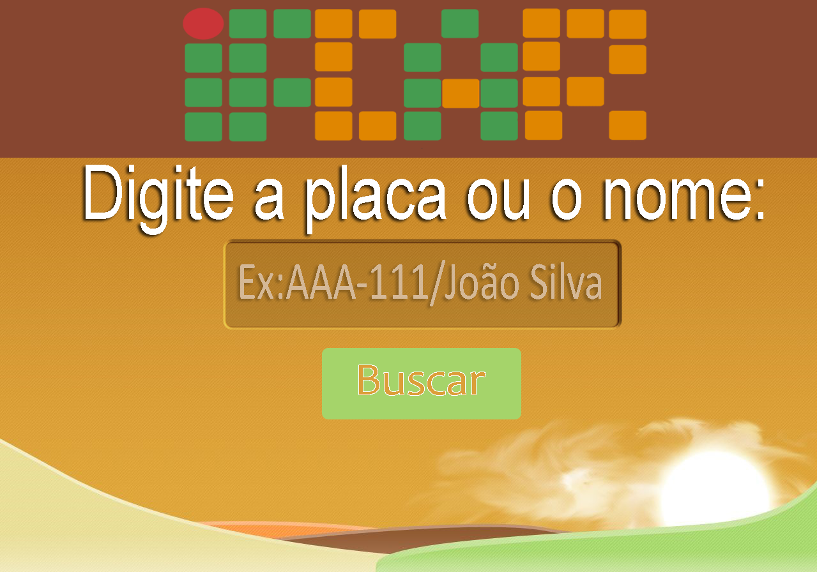

**Fig.1.** Tela inicial de busca 13467652_1717345461867240_928310264_o.png

**Fig.2.** Resultado da busca

Além do resultado exibido na Figura 2, a aplicação possibilita a exibição com precisão do local onde o proprietário do veículo se encontra seja ele um funcionário, discente ou docente, podemos acompanhar na Figura 3, em verde a sala atual do usuário baseando-se no curso cadastrado no banco de dados da própria instituição, alem disso exibe também a disciplina oferecida no dia, no caso de um discente ou até mesmo um docente.

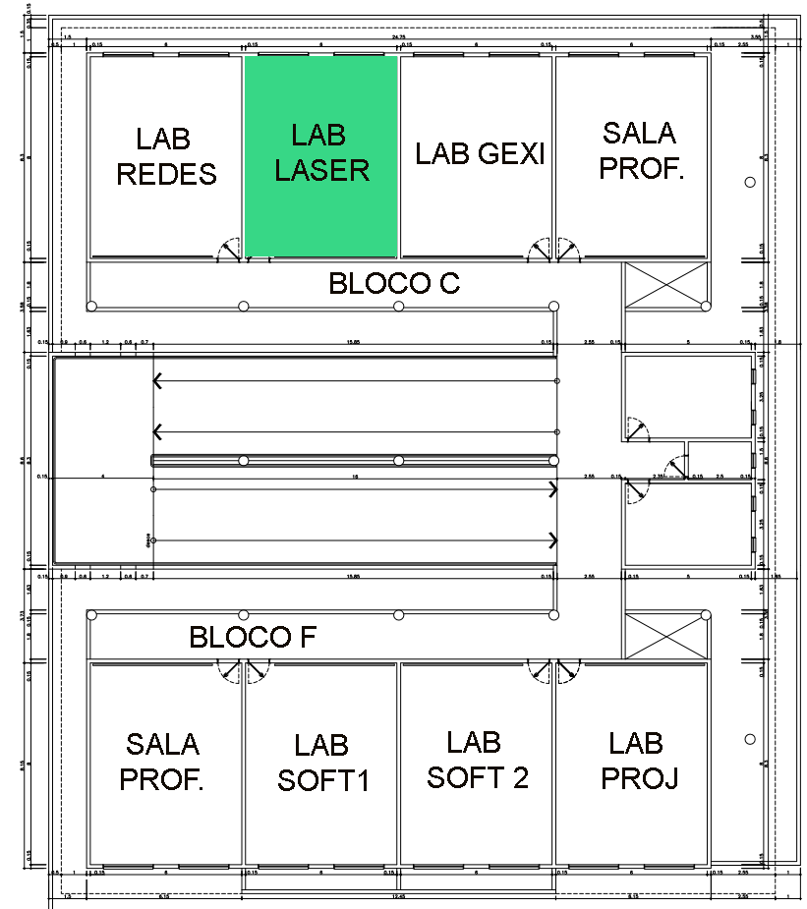

**Fig.3.** Exemplo de planta baixa do IFC-Camboriu localizando o proprietário.

**CONSIDERAÇÕES FINAIS E TRABALHOS FUTUROS**

Com esse projeto, pretendemos facilitar o trabalho dos vigias e seguranças do Campus, e aumentar a segurança dos veículos dos alunos e docentes que estacionam dentro do campus, pois já presenciamos alguns carros com faróis acesos, vidros abertos e alarmes disparando, com esse software, qualquer aluno ou docente que tiver sua placa cadastrada junto a sua matricula, poderá facilmente ser encontrado e avisado por pessoas que tentarem ajudar. Também é possível encontrar pessoas pesquisando por seu nome completo no buscador, seja um aluno pra encontrar seu mentor, professor, um professor procurando algum aluno específico, ou até mesmo outro professor, ou os pais de um aluno que precisa entregar algo importante a tal, e que não sabe a sala que o filho está estudando no momento, e mesmo que saiba, ficaria difícil a localização da sala dentro do campus se nunca a visitou antes. Para continuação destes estudos e trabalhos podemos elencar um modulo automatizado utilizando sensores OCR para leitura de placa e automaticamente alterar o estado do veículo e poder saber em tempo real quantos veículos há no estacionamento no momento, tudo isso será implementado em futuros trabalhos, a observação de padrões para serviços de interfaces, planejamento de serviços e a normalização para o modelo de formatos de informações de representação de dados.

**REFERÊNCIAS**

INSTITUTO FEDERAL CATARINENSE. Campus-Camboriú. Institucional. Camboriú, 2016. Disponível em: <http://www.camboriu.ifc.edu.br/institucional/sobre-a-instituicao/>. Acesso em: 15 jun. 2016.

GONÇALVES, Wesley RC; ALVES, Gleifer Vaz. Smart Parking: mecanismo de leilão de vagas de estacionamento usando reputação entre agentes. 2007.

FERREIRA, Luismar Sebastião; SOARES, Luciano Pereira. Reconhecimento automático de placas veiculares. In: Workshop de Visão Computacional. Goiânia. 2012.

GONÇALVES, K. et al. Um aplicativo para comunicaçao baseada em localizaçao. In: Anais do Workshop de Comunicaçao sem Fio e Computaçao Móvel. 2004.

Ferreira, João Pedro da Rocha. "A gestão de estacionamento: contributos para o caso do Pólo I da Universidade de Coimbra." (2010).

PHP. Introdução ao PHP e documentação. Disponível em: < http://php.net/manual/en/introduction.php>. Acesso em: 15 jun. 2016.

HTML5. Introdução ao HTML5. Disponível em <http://www.w3schools.com/html/html5\_intro.asp > . Acesso em 13 jun. 2016.

JAVASCRIPT. Introdução ao JAVASCRIPT e documentação. Disponível em : <https://www.javascript.com/>. Acesso em 16 jun. 2016.

MYSQL. Introdução ao MYSQL, documentação e download. Disponível em : < https://www.mysql.com/>. Acesso em 16 jun.2016